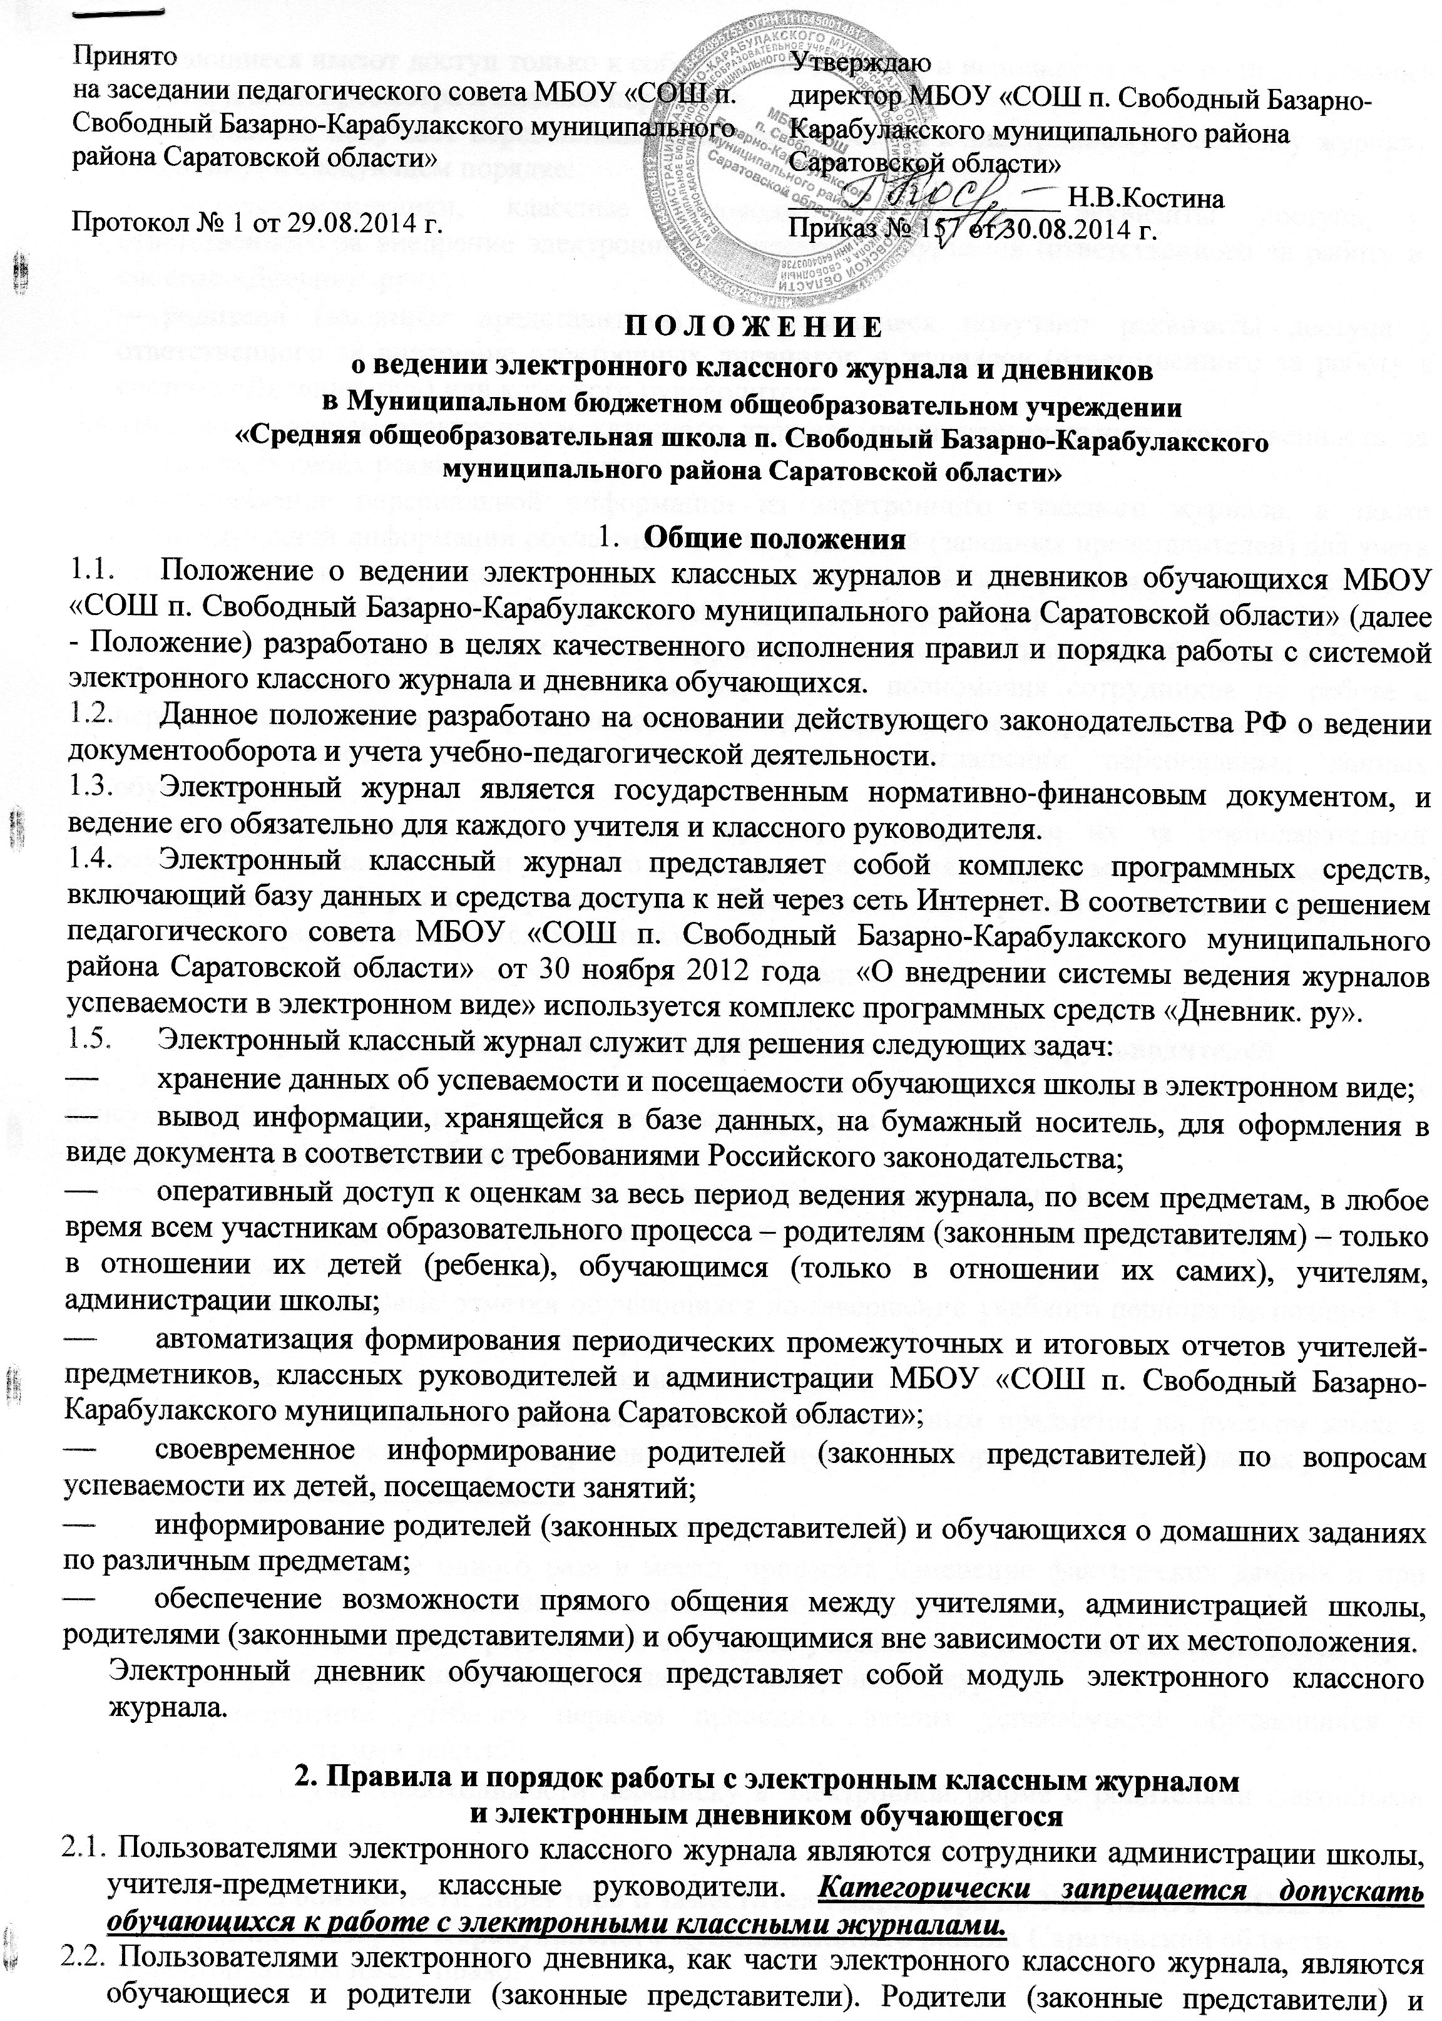
2.2. обучающиеся имеют доступ только к собственным данным, и используют электронный классный журнал для их просмотра и ведения переписки.
2.3. Пользователи получают персональные реквизиты доступа к электронному классному журналу (дневнику) в следующем порядке:
- учителя-предметники, классные руководители получают реквизиты доступа у ответственного за внедрение электронных дневников и журналов (ответственного за работу в системе «Дневник. ру») ;
- родители (законные представители) и обучающиеся получают реквизиты доступа у ответственного за внедрение электронных дневников и журналов (ответственного за работу в системе «Дневник. ру») или классного руководителя.
2.4. Все пользователи электронного классного журнала несут персональную ответственность за сохранность своих реквизитов доступа.
  - Предоставление персональной информации из электронного классного журнала, а также индивидуальной информации обучающихся и их родителей (законных представителей) для учета успеваемости и электронного обмена с ними, должно быть ограничено в соответствии с законодательством РФ о защите персональных данных. Сводные формы учета такой информации должны быть доступны только тем сотрудникам, в чьи должностные обязанности входит обработка и анализ такой информации. Перечень и полномочия сотрудников по работе с персональными данными определяются директором школы. Все сотрудники школы связаны в своей деятельности обязательным требованием неразглашении персональных данных обучающихся.
  - Распределение предметных страниц по журналу и закрепление их за преподавателями осуществляется на основании учебного плана и распределения нагрузки между педагогами.
  - Поддержание информации хранящейся в базе данных электронного классного журнала в актуальном состоянии является обязательным.
  - В 1-ом классе ведется только учет посещаемости и записи тем уроков.

3. Права и обязанности учителей-предметников, классных руководителей
3.1. Учитель-предметник, классный руководитель имеют право на получение своевременных консультаций по вопросам работы с электронным журналом.
3.2.Учитель-предметник обязан:
- вносить учетную запись о занятии и отметки об отсутствующих по факту;
- выставлять текущие отметки ежедневно непосредственно на уроке или отсрочено – до 19.00 часов каждого дня;
- выставлять итоговые отметки обучающихся по завершении учебного периода не позднее 3-х дней после окончания учебного периода;
- ежедневно заполнять данные по домашним заданиям;
- в электронном журнале вести все записи по всем учебным предметам на русском языке с обязательным указанием тем уроков, тем практических, лабораторных, контрольных работ;
3.3. Классный руководитель обязан:
- заполнять анкетные данные родителей и обучающихся.
- регулярно, не реже одного раза в месяц, проверять изменение фактических данных и при наличии таких изменений вносить соответствующие поправки.
- должен информировать родителей о состоянии успеваемости и посещаемости их детей через отчеты, сформированные на основе данных электронного журнала
- по завершении учебного периода проводить анализ успеваемости обучающихся и посещаемость ими занятий;
- вести, в случае необходимости переписку в электронной форме с родителями (законными представителями).

4. Права и обязанности директора и заместителя директора по УВР МБОУ «СОШ п. Свободный Базарно-Карабулакского муниципального района Саратовской области»
4.1. Директор школы имеет право:
Выносить на Совет школы предложения о премировании учителей и классных руководителей в случае качественного исполнения правил и порядка работы с электронным классным журналом в соответствии с Положением о выплатах стимулирующего характера работникам МБОУ «СОШ п. Свободный Базарно-Карабулакского муниципального района Саратовской области».
4.2. Директор школы обязан:
- назначать ответственного за работу с электронными журналами и электронными дневниками обучающихся (ответственного за работу в системе «Дневник. ру») ;
- создать все необходимые условия для внедрения и обеспечения работы системы электронного журнала в рамках выделяемого финансового обеспечения;
- обеспечить открытый доступ учителей-предметников, классных руководителей к электронным журналам, исходя из наличия средств ИКТ и имеющегося доступа к сети Интернет в школе.
4.3. Ответственный за работу с электронными журналами и электронными дневниками обучающихся (ответственный за работу в системе «Дневник. ру») обязан:
- проводить обучение педагогического состава приемам работы в системе;
- предоставлять персональные реквизиты учителям-предметникам и классным руководителям;
- оказывать консультационную помощь при заполнении данных в электронном журнале;
- проверять наличие необходимых сведений в электронном журнале;
- контролировать своевременное заполнение электронного журнала учителями-предметниками и классными руководителями;
- осуществлять связь со службой технической поддержки (при необходимости);
- обеспечить меры по регулярному созданию резервных копий электронного классного журнала (при необходимости).

5. Права и обязанности родителей (законных представителей) обучающихся
5.1. Родители (законные представители) обучающегося имеют право;
- на свободный доступ к электронному дневнику как части электронного классного журнала;
- использовать электронный дневник для просмотра отметок и сведений посещаемости своего ребенка;
- получать реквизиты доступа у классного руководителя;
- получать консультационную помощь по вопросам работы с электронным дневником обучающегося у классного руководителя или системного администратора школы.
5.2. Родители (законные представители) обучающегося обязаны:
- Соблюдать законодательство Российской Федерации о защите информации, нормативные акты федерального, регионального и муниципального уровней по вопросам ведения электронного журнала, настоящее положение;
- нести персональную ответственность за сохранность своих реквизитов доступа;
- своевременно сообщать об изменении персональных данных своих и своего ребенка.

6. Делопроизводство ведения электронных классных журналов
и дневников обучающихся в МБОУ «СОШ п. Свободный Базарно-Карабулакского муниципального района Саратовской области»
6.1. Иные локальные акты МБОУ «СОШ п. Свободный Базарно-Карабулакского муниципального района Саратовской области» по вопросам ведения электронных дневников и журналов (работы в системе «Дневник.ру») не должны противоречить настоящему Положению.
6.2. Ведение электронного классного журнала является обязательным для каждого учителя-предметника и классного руководителя школы.
6.3. Информация электронного классного журнала должна полностью соответствовать информации бумажного классного журнала. Ответственность за соответствие учетных записей в электронном журнале фактам реализации учебного процесса лежит на классном руководителе, учителе-предметнике.
6.4. Контроль за ведением электронного классного журнала осуществляется заместителем директора по УВР не реже 1 раза в месяц.
Контроль предусматривает:
- проверку своевременности отражения в журнале занятий;
- проверку своевременности выставления отметок;
- проверку отражения посещаемости занятий;
- проверку выполнения программ по предметам в соответствии с учебным планом;
- учет замененных и пропущенных уроков (занятий) в соответствии с действующими нормативно-регламентирующими документами.
Результаты проверки электронных журналов (работы в системе «Дневник. ру») доводятся до сведения учителей-предметников и классных руководителей.
6.5. В конце каждого учебного года ответственный за работу с электронными журналами и электронными дневниками обучающихся проводит процедуру архивации электронных журналов по классам (при наличии технической возможности).
6.6. Вся отчетная документация должна храниться в соответствии с требованиями законодательства РФ об образовании и охране информации и данного Положения.
6.7. При совмещенном ведении учета в бумажном классном журнале и в электронном виде электронная версия журнала может не выводиться из электронной формы на печать.
7. Срок действия Положения
7.1. Срок действия данного Положения не ограничен.
7.2. При изменении нормативно-правовых документов, регламентирующих деятельность общеобразовательного учреждения, поправки в Положение вносятся в соответствии с установленным порядком.

Согласовано  Совет родителей (общешкольный  родительский комитет)  Протокол № 1 от 28.08.2014 г. | Согласовано  Совет обучающихся ШР «РИТМ»  Протокол № 1 от 28.08.2014 г.

